## 变压器　远距离输电

### 考点一　理想变压器的原理及应用

1.构造和原理

(1)构造：如图1所示，变压器是由闭合铁芯和绕在铁芯上的两个线圈组成的.

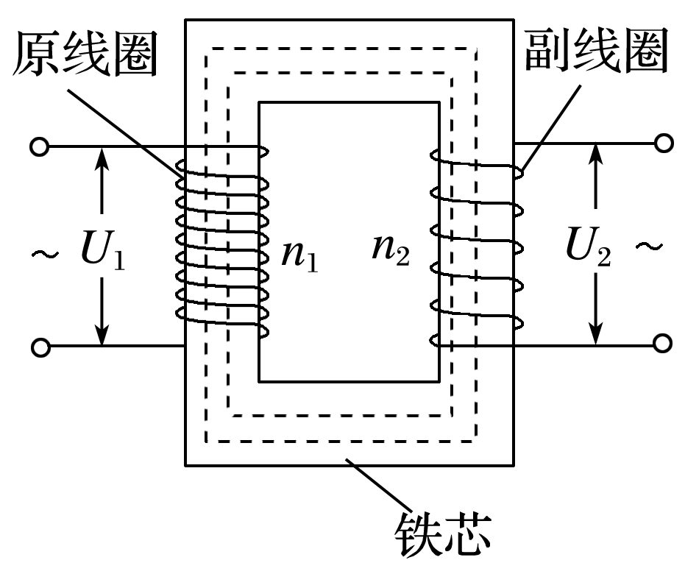

图1

(2)原理：电磁感应的互感现象.

2.基本关系式

(1)功率关系：*P*入＝*P*出.

(2)电压关系：＝.

(3)电流关系：只有一个副线圈时＝.

(4)频率关系：*f*出＝*f*入.

技巧点拨

1.理想变压器的制约关系

|  |  |
| --- | --- |
| 电压 | 原线圈电压*U*1和匝数比决定副线圈电压*U*2，*U*2＝*U*1 |
| 功率 | 副线圈的输出功率*P*出决定原线圈的输入功率*P*入，*P*入＝*P*出 |
| 电流 | 副线圈电流*I*2和匝数比决定原线圈电流*I*1，*I*1＝*I*2 |

2.含有多个副线圈的变压器

计算具有两个或两个以上副线圈的变压器问题时，需注意三个关系：

电压关系：＝＝＝……＝

功率关系：*P*1＝*P*2＋*P*3＋*P*4＋……＋*Pn*

电流关系：*n*1*I*1＝*n*2*I*2＋*n*3*I*3＋*n*4*I*4＋……＋*nnIn*

例题精练

1.如图2所示，一理想变压器原线圈输入正弦式交流电，交流电的频率为50 Hz，电压表示数为11 000 V，灯泡L1与L2的电阻相等，原线圈与副线圈的匝数比为*n*1∶*n*2＝50∶1，电压表和电流表均为理想交流电表，则(　　)

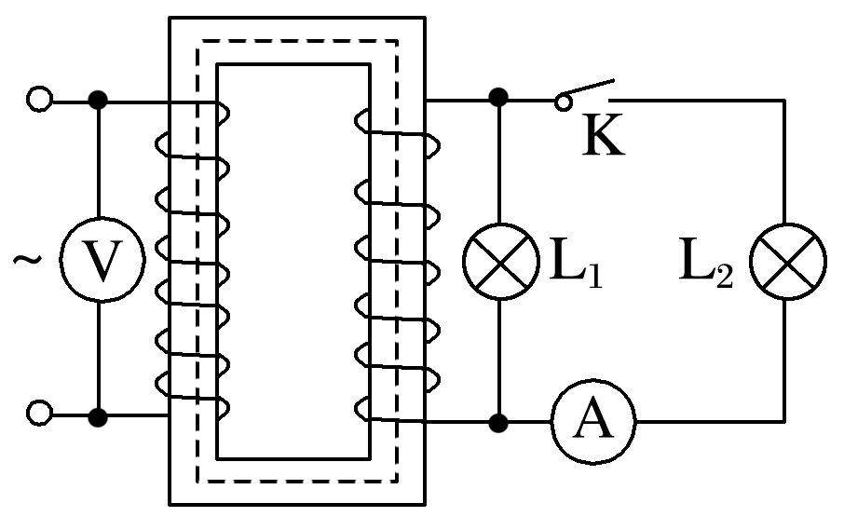

图2

A.原线圈输入的交流电压的表达式为*u*＝11 000sin 50π*t*(V)

B.开关K未闭合时，灯泡L1两端的电压为220 V

C.开关K闭合后电流表的示数为通过灯泡L1中电流的

D.开关K闭合后，原线圈输入功率增大为原来的倍

2.(多选)如图3所示，理想变压器原、副线圈分别接有额定电压相同的灯泡a和b.当输入电压*U*为灯泡额定电压的10倍时，两灯泡均能正常发光.下列说法正确的是(　　)

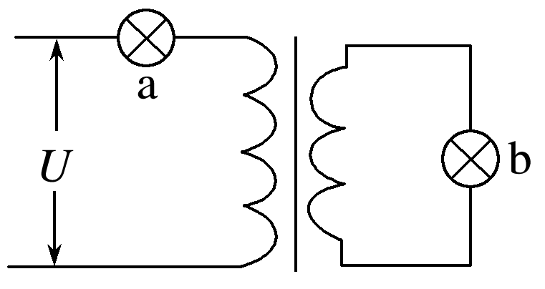

图3

A.原、副线圈匝数比为9∶1

B.原、副线圈匝数比为1∶9

C.此时a和b的电功率之比为9∶1

D.此时a和b的电功率之比为1∶9

### 考点二　理想变压器的动态分析

1.匝数比不变的情况

(1)*U*1不变，根据＝，输入电压*U*1决定输出电压*U*2，不论负载电阻*R*如何变化，*U*2不变.

(2)当负载电阻发生变化时，*I*2变化，输出电流*I*2决定输入电流*I*1，故*I*1发生变化.

(3)*I*2变化引起*P*2变化，*P*1＝*P*2，故*P*1发生变化.

2.负载电阻不变的情况

(1)*U*1不变，发生变化时，*U*2变化.

(2)*R*不变，*U*2变化时，*I*2发生变化.

(3)根据*P*2＝，*P*2发生变化，再根据*P*1＝*P*2，故*P*1变化，*P*1＝*U*1*I*1，*U*1不变，故*I*1发生变化.

例题精练

3.如图4所示为一自耦变压器的电路图，其特点是铁芯上只绕有一个线圈.把整个线圈作为副线圈，而取线圈的一部分作为原线圈.原线圈接在电压为*U*的正弦交流电源上，电流表、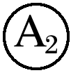均为理想交流电表.当触头*P*向上移动时，下列说法正确的是(　　)

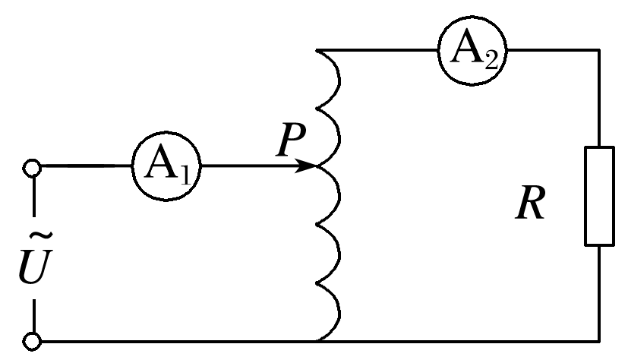

图4

A.A1读数变小，A2读数变小

B.A1读数变大，A2读数变小

C.*R*两端电压变大，变压器输入功率变小

D.*R*两端电压变大，变压器输入功率变大

1. 如图5所示，理想变压器原线圈接在交流电源上，图中各电表均为理想电表.下列说法正确的是(　　)

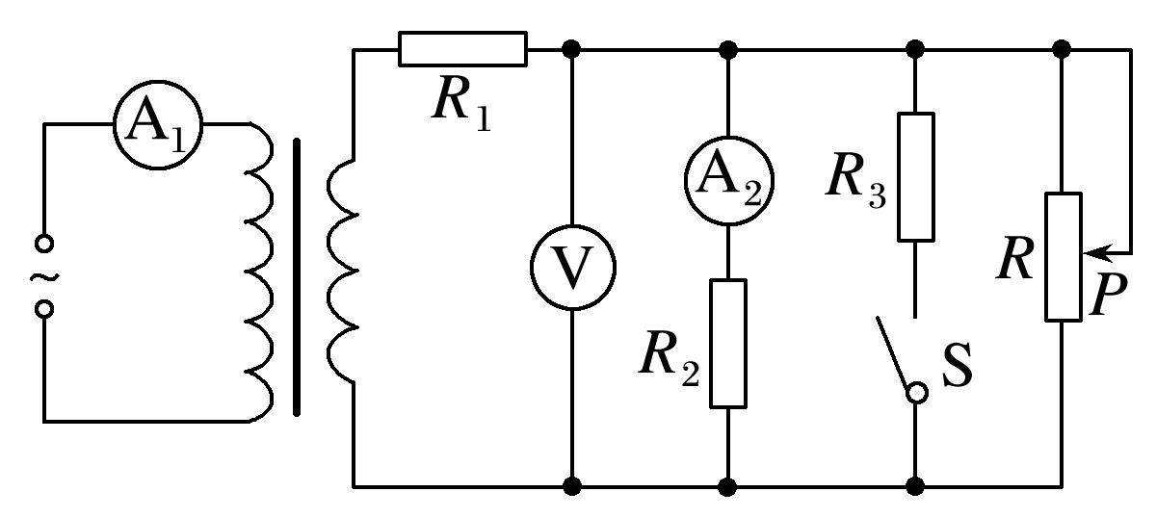

图5

A.当滑动变阻器的滑动触头*P*向上滑动时，*R*1消耗的功率变大

B.当滑动变阻器的滑动触头*P*向上滑动时，电压表V示数变大

C.当滑动变阻器的滑动触头*P*向上滑动时，电流表A1示数变大

D.若闭合开关S，则电流表A1示数变大，A2示数变大

### 考点三　远距离输电

如图6所示，若发电站输出电功率为*P*，输电电压为*U*，用户得到的电功率为*P*′，用户的电压为*U*′，输电电流为*I*，输电线总电阻为*R*.

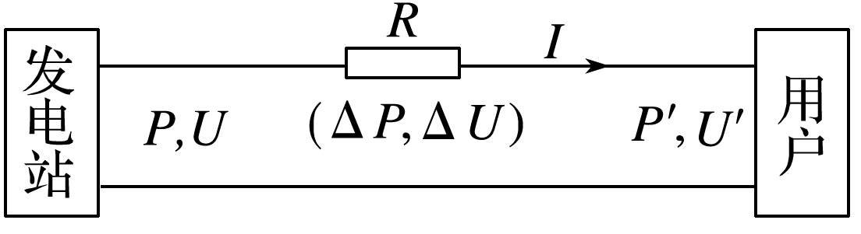

图6

1.输电电流

*I*＝＝＝.

2.电压损失

(1)Δ*U*＝*U*－*U*′；

(2)Δ*U*＝*IR*.

3.功率损失

(1)Δ*P*＝*P*－*P*′；

(2)Δ*P*＝*I*2*R*＝()2*R*

4.减少输电线上电能损失的方法

(1)减小输电线的电阻*R*.由*R*＝*ρ*知，可加大导线的横截面积、采用电阻率小的材料做导线.

(2)减小输电线中的电流.在输电功率一定的情况下，根据*P*＝*UI*，要减小电流，必须提高输电电压.

技巧点拨

1.理清输电电路图的三个回路(如图7)

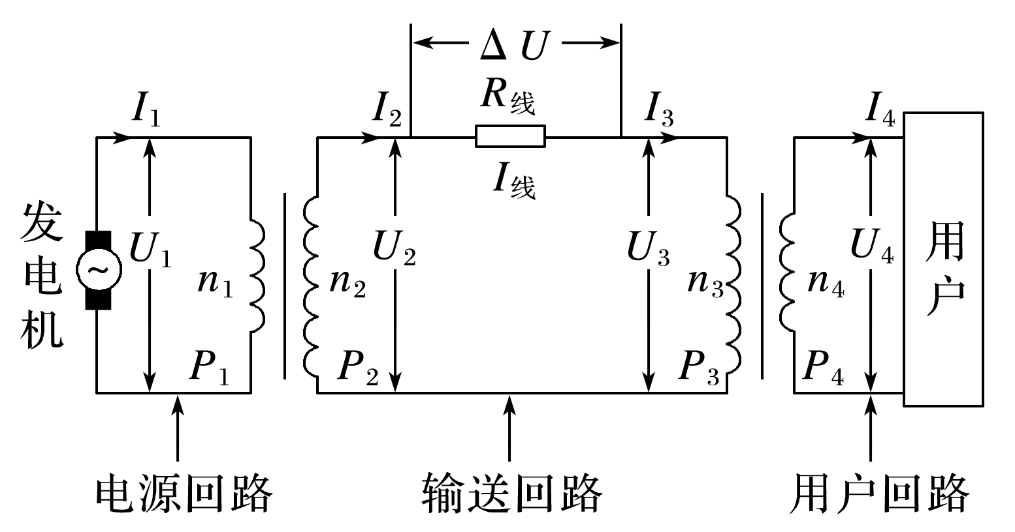

图7

(1)在电源回路中，*P*发电机＝*U*1*I*1＝*P*1.

(2)在输送回路中，*I*2＝*I*线＝*I*3，*U*2＝Δ*U*＋*U*3，Δ*U*＝*I*2*R*线，Δ*P*＝*I*22*R*线.

(3)在用户回路中，*P*4＝*U*4*I*4＝*P*用户.

2.抓住两组关联式

(1)理想的升压变压器联系着电源回路和输送回路，由理想变压器原理可得：＝，＝，*P*1＝*P*2.

(2)理想的降压变压器联系着输送回路和用户回路，由理想变压器原理可得：＝，＝，*P*3＝*P*4.

3.掌握一个守恒观念

功率关系：*P*2＝Δ*P*＋*P*3，其中Δ*P*＝Δ*U*·*I*线＝*I*线2*R*线＝().

例题精练

5.(多选)特高压输电可使输送中的电能损耗和电压损失大幅降低.我国已成功掌握并实际应用了特高压输电技术.假设从*A*处采用550 kV的超高压向*B*处输电，输电线上损耗的电功率为Δ*P*，到达*B*处时电压下降了Δ*U*.在保持*A*处输送的电功率和输电线电阻都不变的条件下，改用1 100 kV特高压输电.输电线上损耗的电功率变为Δ*P*′，到达*B*处时电压下降了Δ*U*′.不考虑其他因素的影响，则(　　)

A.Δ*P*′＝Δ*P* B.Δ*P*′＝Δ*P*

C.Δ*U*′＝Δ*U* D.Δ*U*′＝Δ*U*

6.(多选)如图8为远距离输电示意图，发电厂输出电压*U*1＝104 V，输出功率*P*1＝109 W，两个理想变压器的匝数比分别为*n*1∶*n*2＝1∶100、*n*3∶*n*4＝100∶1，输电线总电阻*r*＝50 Ω.则(　　)

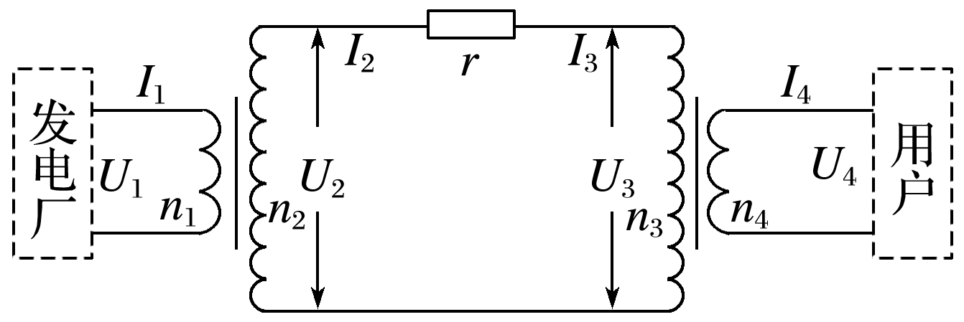

图8

A.*U*4＝*U*1

B.*I*4＝*I*1

C.通过电阻*r*的电流*I*2＝2×104 A

D.电阻*r*损耗的电功率为5×107 W

# 综合练习

**一．选择题（共15小题）**

1．（定远县模拟）如图，理想变压器的原线圈与二极管一起接在u＝220sin100πt（V）的交流电源上，副线圈接有R＝55Ω的电阻，原、副线圈匝数比为2：1。假设该二极管的正向电阻为零，反向电阻为无穷大，电流表为理想电表．则（　　）

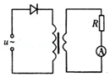

A．原线圈的输入功率为110W

B．副线圈的输出功率为55W

C．副线圈输出的电流方向不变

D．将二极管短路，电源的输出功率变为原来的两倍

2．（河南模拟）理想变压器原、副线圈的匝数比为1：3，线路上分别接有三个阻值相同的定值电阻R1、R2、R3，如图所示，在a、b间接入正弦式交变电流，则下列说法正确的是（　　）

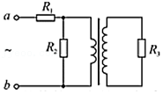

A．R1、R2、R3两端的电压之比为10：3：9

B．R1、R2、R3通过的电流之比为10：1：9

C．R1、R2、R3的功率之比为100：1：9

D．a、b间输入功率与变压器输入功率之比为100：9

3．（浙江）在“探究变压器线圈两端的电压与匝数的关系”实验中，可拆变压器如图所示。为了减小涡流在铁芯中产生的热量，铁芯是由相互绝缘的硅钢片平行叠成。硅钢片应平行于（　　）

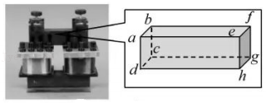

A．平面abcd B．平面abfe C．平面abgh D．平面aehd

4．（顺义区二模）某小组用如图甲所示的可拆变压器探究变压器原、副线圈两端的电压与匝数之间的关系，在实验时组装的变压器如图乙所示。在铁芯上原、副线圈接入的匝数分别为n1＝800匝和n2＝200匝，原线圈两端与正弦式交流电源相连，用交流电压表测得原、副线圈两端的电压分别为10V和0.8V，这与其他小组的正确实验结论明显不一致。对于这个小组实验结论出现明显偏差的原因，最有可能的是（　　）

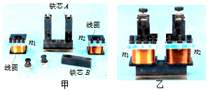

A．原线圈的电阻过大

B．副线圈的电阻太小

C．副线圈的匝数太少

D．没有将铁芯B安装在铁芯A上

5．（广州期末）如图所示，在理想变压器的电路中接入三个定值电阻R1、R2、R3，导线电阻不计，电流表为理想交流电表，输入恒定的正弦交流电U，原、副线圈匝数比n1：n2＝1：2，当S闭合时，三个电阻消耗功率相同，则（　　）

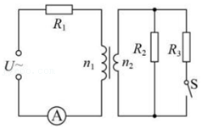

A．三个电阻大小之比为R1：R2：R3＝1：64：64

B．三个电阻大小之比为R1：R2：R3＝1：4：4

C．当开关S断开后，R2消耗的功率增加

D．当开关S断开后，电流表A的示数增加

6．（广州期末）用一理想变压器给负载供电，变压器输入端的电压不变，如图所示，开始时开关S是断开的，现将开关S闭合，则下列判断正确的是（　　）

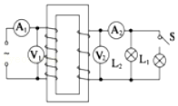

A．V1的示数不变，V2和A1的示数变大

B．V1的示数不变，A1和A2的示数变大

C．V1的示数变小，V2和A2的示数变小

D．V1的示数不变，A1和A2的示数变小

7．（潍坊模拟）如图所示，理想变压器的初级线圈连接电压恒定的交流电源，初、次级线圈均接入阻值为R的负载电阻。当电键S断开时，与初级线圈连接的电压表V1的示数为U1，与次级线圈连接的电压表V2的示数为U2，则以下判断中正确的是（　　）

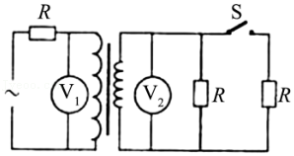

A．交流电源的电压为

B．电键断开时，初级线圈中的输入电流为

C．电键闭合时，电压表V1的示数变大

D．电键闭合时，交流电源输出功率减小

8．（辽宁模拟）如图甲所示的电路中，电压表和电流表均为理想电表，与理想变压器原、副线圈相连的定值电阻的阻值分别为R1＝5Ω、R2＝20Ω。当M、N两端接入如图乙所示的交流电源时，电阻R1和R2消耗的功率相等，则下列说法正确的是（　　）

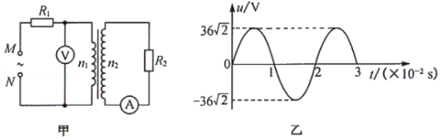

A．变压器原、副线圈匝数之比为1：4

B．电压表示数为18V

C．电流表示数为0.9A

D．电源输出功率为32.4W

9．（朝阳区二模）实验室有一个变压器，一侧线圈的标记为200匝，另一侧线圈匝数无标记，小明对它进行了实验探究。他用200匝的线圈作为原线圈，用匝数未知（记为N）的线圈作为副线圈，如图1所示，分别测量不同输入电压对应的输出电压，测量结果如表1所示；将原副线圈互换，如图2所示，重复上述操作，测量结果如表2所示。实验过程中电源、电压表均正常工作。

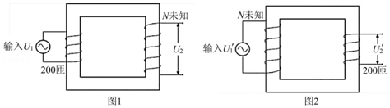

表1

|  |  |  |
| --- | --- | --- |
|  | 第1组 | 第2组 |
| 输入电压U1（V） | 4.0 | 1.9 |
| 输出电压U2（V） | 8.0 | 3.7 |
| 电压比 | 0.50 | 0.51 |

表2

|  |  |  |
| --- | --- | --- |
|  | 第3组 | 第4组 |
| 输入电压U1′（V） | 8.2 | 6.1 |
| 输出电压U2′（V） | 3.2 | 2.3 |
| 电压比 | 2.56 | 2.65 |

分析表中数据，以下推理正确的是（　　）

A．若线圈的200匝标识是准确的，则匝数N多于400匝

B．按图1实验时变压器没有损耗，按图2实验时变压器有损耗

C．按图1实验时两侧线圈中电流频率相同，按图2实验时频率不同

D．若使用直流电源进行以上实验，能够较好的得到

10．（毕节市模拟）如图甲为利用理想变压器的远距离输电示意图，升压变压器原、副线圈匝数比为1：50，降压变压器原、副线圈匝数比为n3：n4，发电机到升压变压器间两条输电线的总电阻为0.2Ω，两条远距离输电线的总电阻为200Ω。若发电机的输出电压如图乙所示，发电机的输出功率为78kW，用户端获得的电压有效值为220V。下列说法中正确的是（　　）

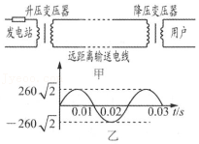

A．降压变压器原、副线圈匝数比为n3：n4＝40：1

B．用户端交流电的频率为100Hz

C．远距离输电线中的电流为30A

D．远距离输电线路损耗功率为1.2kW

11．（迎江区校级期中）交流发电机的输出电压为U，采用图示理想变压器输电，升压变压器原、副线圈匝数比为m，降压变压器原、副线圈匝数之比为n，输电导线电阻为r，用户的工作电压为U。下列说法正确的是（　　）

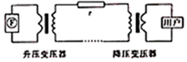

A．mn＝1

B．mn＞1

C．输电线上损失的功率为

D．输电线上损失的功率为

12．（湖南学业考试）远距离输送交流电都采用高压输电。我国正在研究用比330kV高得多的电压进行输电。采用高压输电的优点是（　　）

A．可加快输电的速度

B．可减少输电线上的能量损失

C．可根据需要调节交流电的频率

D．可节省输电线的材料

13．（静宁县校级月考）如图所示，一小水电站，输出的电功率为P＝20kW，输出电压U0＝400V，经理想升压变压器T1变为2000V电压远距离输送，输电线总电阻为r＝10Ω，最后经理想降压变压器T2降为220V向用户供电。下列说法正确的是（　　）

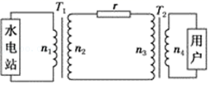

A．变压器T1的匝数比n1：n2＝1：10

B．变压器T2的匝数比n3：n4＝95：11

C．输电线上损失的电功率为25kW

D．输电线上的电流为50A

14．（昌平区期末）超高压输电是指使用500kV～1000kV电压等级输送电能。超高压输电与普通高压输电（500kV以下）在建设和输送成本方面有大幅度降低。如果输送相同的电功率，则（　　）

A．超高压输电电流更大

B．超高压输电频率更高

C．超高压输电电能损耗会更多

D．电能损耗相同的情况下，超高压输电线截面积可以更小

15．（湖南模拟）特高压输电可使输送中的电能损耗和电压损失大幅降低。我国已成功掌握并实际应用了特高压输电技术。通过一理想变压器，经同一线路输送相同的电功率，原线圈的电压保持不变，输电线路的总电阻不变。使用特高压输电，当副线圈与原线圈的匝数比提高为原来的n倍，则提升匝数比前后线路损耗的电功率之比和电压损失之比分别为（　　）

A．， B．， C．， D．n2，n

**二．多选题（共7小题）**

16．（柳江区校级月考）如图甲所示，M是一个小型理想变压器，其右侧部分为一火警报警系统原理图的一部分，R2为阻值随温度升高而减小的热敏电阻，常温和低于常温时其电阻等于R1，R1为一定值电阻，电压表和电流表均为理想交流电表。原、副线圈匝数比n1：n2＝4：1，其输入端a、b间所接电压u随时间t的变化关系如图乙所示。报警电路两端电压超过一定值时触发报警（图甲中未画出），下列说法正确的是（　　）

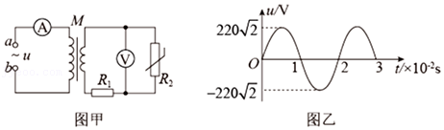

A．电压表的示数可能大于30V

B．通过R2的电流的频率为55Hz

C．报警电路一定接在R1两端

D．增大R1的阻值可提高该报警系统的灵敏度

17．（衡阳二模）图甲为家用燃气灶点火装置的电路原理图，转换器将直流电压转换为图乙所示的正弦交流电加在理想变压器的原线圈上，设变压器原、副线圈的匝数分别为n1、n2，当两点火针间电压大于5000V就会产生电火花进而点燃燃气，闭合S，下列说法正确的是（　　）

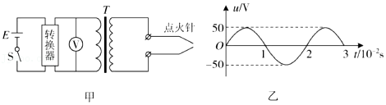

A．电压表的示数为50V

B．在正常点燃燃气的情况下，两点火针间电压的有效值一定大于5000V

C．当200时，点火针每个周期的放电时间大于0.01s

D．当100时，才能点燃燃气

18．（十堰期末）如图所示电路中，a、b间接有瞬时电压u＝36sin100πt（V）的正弦交流电源，理想变压器原、副线圈的匝数之比n1：n2＝3：2，电阻r＝10Ω，电阻R＝20Ω，电流表和电压表均为理想电表。下列判断正确的是（　　）

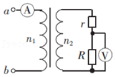

A．副线圈两端的电压的有效值为24V

B．电流表的示数为0.8A

C．电压表的示数为8V

D．电阻r消耗的电功率为6.4W

19．（天津模拟）如图所示为远距离输电的原理图，升压变压器的原、副线圈匝数比为a，降压变压器的原、副线圈匝数比为b，输电线的电阻为R，升压变压器和降压变压器均为理想变压器，发电机输出的电压恒为U，若由于用户的负载变化，使电压表V2的示数增大了△U，则下列判断正确的是（　　）

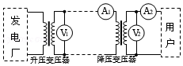

A．电压表V1的示数不变

B．电流表A2的示数减小了

C．电流表A1的示数减小了

D．输电线损失的功率减小了

20．（浙江期末）在如图所示的远距离输电电路图中，升压变压器和降压变压器均为理想变压器，发电厂的输出电压和输电线的电阻均不变。当发电厂的输出功率减小时，下列说法中正确的有（　　）

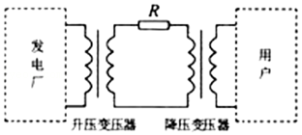

A．升压变压器的输出电压增大

B．降压变压器的输出电压增大

C．输电线上损耗的功率减小

D．输电线上损耗的功率占总功率的比例增大

21．（红塔区校级期中）如图为远距离的简化电路图。发电厂的输出电压是U，用等效总电阻是r的两条输电线输电，输电线路中的电流是I1，其末端间的电压为U1．在输电线与用户间连有一理想变压器，流入用户端的电流为I2．则（　　）

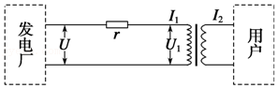

A．用户端的电压为

B．输电线上的电压降为U

C．理想变压器的输入功率为I1U

D．输电线路上损失的电功率I12r

22．（越秀区校级期中）如图为某小型发电站高压输电示意图，变压器均为理想变压器，n1、n2为升压变压器的原副线圈，n3、n4为降压变压器的原副线圈，发电机输出功率P＝20kW。在输电线路上接入一个电流互感器，其原、副线圈匝数比为1：10。电流表的示数为1A，输电线的总电阻r＝10Ω。下列说法正确的是（　　）

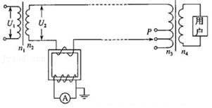

A．用户获得的功率为19kW

B．升压变压器的输出电压U2＝2000V

C．将P下移，用户获得的电压将增大

D．采用高压输电可以增大输电线路中的电流

**三．填空题（共9小题）**

23．（秀屿区校级月考）一台理想变压器，其原线圈2200匝，副线圈440匝．副线圈接一个100Ω的负载电阻，当原线圈接在44V直流电源上时，电压表示数为　 　V，电流表的示数为　 　A．

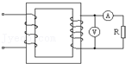

24．（莱州市期末）在“探究变压器线圈两端的电压和匝数的关系”实验中，可拆变压器如图所示。

（1）观察变压器的铁芯，它的结构和材料是：　 　；（填字母）

A.整块硅钢铁芯

B.整块不锈钢铁芯

C.绝缘的铜片叠成

D.绝缘的硅钢片叠成

（2）观察两个线圈的导线，发现粗细不同，导线粗的线圈匝数 　 　；（填“多”或“少”）

（3）以下给出的器材中，本实验需要用到的是 　 　；（填字母）

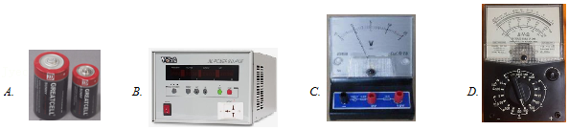

（4）为了人体安全，低压交流电源的电压不要超过 　 　；（填字母）

A.2V

B.12V

C.50V

（5）实验中将电源接在原线圈的“0”和“8”两个接线柱之间，用电表测得副线圈的“0”和“4”两个接线柱之间的电压为3.0V，则原线圈的输入电压可能为 　 　；（填字母）

A.1.5V

B.6.0V

C7.0V

（6）本实验要通过改变原、副线圈匝数，探究原、副线圈的电压比与匝数比的关系，实验中需要运用的科学方法是 　 　。（填字母）

A.控制变量法

B.等效替代法

C.整体隔离法

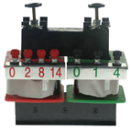

25．（福建期中）一台理想变压器，其原线圈2200匝，副线圈440匝，并接一个100Ω的负载电阻，如图所示．

（1）当原线圈接在44V直流电源上时，电压表示数　 　V，电流表示数　 　A．

（2）当原线圈接在输出电压U＝311sin100πt V的交变电源上时，电压表示数　 　V，电流表示数　 　A，此时变压器的输入功率　 　W．

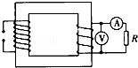

26．（慈溪市期末）有一个教学用的可拆变压器，如下图甲所示，它有两个外观基本相同的线圈A、B，线圈外部还可以绕线．

（1）某同学用一多用电表的同一欧姆挡先后测量了A、B线圈的电阻值，指针分别对应图乙中的a、b位置，则A线圈的电阻为　 　Ω，由此可推断　 　线圈的匝数较多（选填“A”或“B”）．

（2）如果把它看做理想变压器，现要测量A线圈的匝数，提供的器材有：一根足够长绝缘导线、一只多用电表和低压交流电源，请完成实验的步骤填空：①用绝缘导线在线圈的外部或变压器的铁芯上绕制n匝线圈；

②将　 　线圈与低压交流电源相连接；

③用多用电表的　 　挡分别测量A线圈的输入电压UA和绕制线圈的输出电压U

④则A线圈的匝数为　 　．

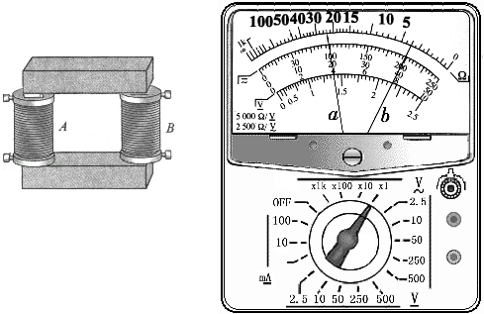

27．（北仑区校级期中）（1）在“探究变压器线圈两端的电压与匝数的关系”的实验中，下列器材需要的有　 　。

A．干电池组 B．滑动变阻器 C．学生电源

D．直流电压表 E．多用电表F．条形磁铁

G．可拆变压器（铁芯、两个已知匝数的线圈）

（2）变压器的工作原理是：　 　。

（3）如图，当左侧线圈“0”“16”间接入12V电压时，右侧线圈“0”“4”接线柱间输出电压可能是　 　。

A．6V B．4.3V C．2.1V

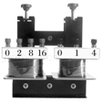

28．（2010秋•扎兰屯市校级月考）通过实验归纳分析U1、U2和n1、n2之间的关系

当　 　时，该变压器为降压变压器；当　 　时，该变压器为升压变压器．

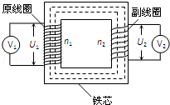

29．（西湖区校级模拟）发电厂的交流发电机输出电压恒为400V，输出功率为100kW，要将电能输送到远处的工厂。设计输电线上的功率损失为4%，输电线总电阻为10欧姆，用户得到的电压为220V，则发电厂附近的升压变压器匝数比为　 　；用户附近的降压变压器匝数比为　 　（所有变压器均视为理想变压器）。

30．（渭滨区期末）利用垃圾发电可减少垃圾堆放，消除细菌和减少传染病传播，减少大气污染．中国第一座垃圾电站在深圳市，日处理垃圾300吨，发电功率500kW．当采用10kV电压输电时，安装在输电线路起点的电度表和终点的电度表一昼夜读数相差2400kW•h，则输电线上的总电阻为　 　Ω，若要使输电线上损失的功率变为输送功率的1.25%，则输电电压应提高到　 　V．

31．（镇原县校级月考）一座小型水电站，水以3m/s的速度流入水轮机，而以1m/s的速度流出，流出水位比流入水位低1.6m，水的流量为1m3/s。如果水流能量的75%供给发电机，20%使水温升高。则：

（1）已知水的比热容为4.2×103J/（kg•℃），则此过程水温升高

A.2.375×104℃B.4.75×104℃C.7.125×104℃D.9.5×104℃

（2）若发电机的效率为80%，则发电机的输出功率为

A.6kW B.8kW C.10kW D.12kW

（3）若发电机的输出电压为240V，输电线路电阻为16Ω，允许损失的电功率为5%，用户所需电压为220V，电路如图所示，则所用升压变压器和降压变压器的原、副线圈匝数比各是

A.3：25，95：11 B.3：27，87：15 C.11：95，25：3 D.15：87，27：3

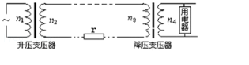

**四．实验题（共7小题）**

32．（丰台区二模）利用如图所示的装置可以探究变压器原、副线圈电压与匝数的关系：

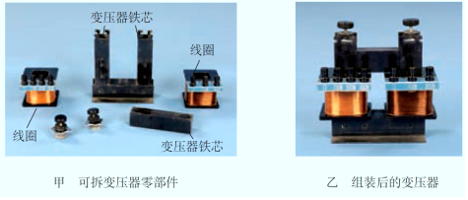

（1）除图中所示器材外，还需要的器材有　 　；

A．干电池

B．低压交流电源

C．直流电压表

D．多用电表

（2）下列说法正确的是　 　；

A．变压器工作时通过铁芯导电把电能由原线圈输送到副线圈

B．变压器工作时在原线圈上将电能转化成磁场能，在副线圈上将磁场能转化成电能，铁芯起到“传递”能量的作用

C．理想变压器原、副线圈中的磁通量总是相同

D．变压器副线圈上不接负载时，原线圈两端电压为零

（3）由于变压器工作时有能量损失，实验测得的原、副线圈的电压比应当　 　（选填“大于”、“等于”或者“小于”）原、副线圈的匝数比。

33．（浙江模拟）在探究变压器线圈两端的电压与匝数的关系实验中，小李同学采用了如图乙所示的可拆式变压器（铁芯不闭合）进行研究．

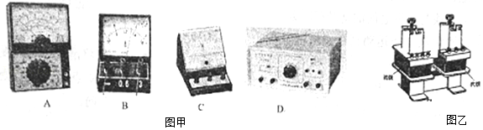

①实验还需下列器材中的　 　（多选）；

②实验中，图中变压器的原线圈接“0；8”接线柱，副线圈接线“0；4”接线柱，当副线圈所接电表的示数为5.0V，则所接电源电压挡位为　 　．

A．18.0V B．12.0V C．5.0V D．2.5V．

34．（黎川县校级期末）各种功放内部存在环状变压器，简称环牛，如图所示。某同学利用环牛探究变压器原、副线圈两端的电压与匝数之间的关系。（环牛效率极高可看成理想变压器）

（1）测量环牛的初级（原）、次级（副）线圈匝数n1、n2的方法是：先在闭合铁芯上紧密缠绕50匝漆包细铜线，并将理想交流电压表1接在细铜线两端；然后在初级线圈（左侧）上输入有效值为24.0V的低压交流电压，再将理想电压表2连接在次级线圈（右侧）上。若理想交流电压表1的示数为2.0V，理想交流电压表2的示数为12.0V，则初级线圈的匝数n1＝　 　匝，次级线圈的匝数n2＝　 　匝。

（2）若在初级线圈（左侧）上接入电压瞬时值的交变电压，则理想交流电压表1的示数为 　 　V（计算结果保留三位有效数字）。

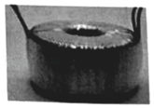

35．（金华期末）应用可拆变压器进行“探究变压器线圈两端的电压与匝数的关系”实验中，原线圈所接的电源应是　 　。

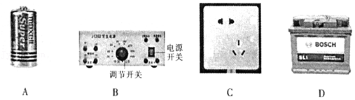

副线圈所接的电表可以是　 　。

A．多用电表（欧姆挡） B．直流电压表 C．交流电压表 D．直流电流表

36．（秦淮区期末）在探究“变压器原、副线圈两端的电压与匝数的关系”的实验中，除了已有的可拆变压器（铁芯、两个已知数的线圈）、开关、导线若干，实验室中还备有下列可供选择的器材：

A．条形磁铁

B．交流电源

C．直流电源

D．多用电表

（1）在本实验中还需要选择上述器材中的　 　（填正确答案标号）。

（2）某同学将原线圈接在适当的电源上，增大电源的电压，观察到副线圈两端的电压也随之增大；然后在电源电压不变的情况下，保持原线圈的匝数不变，增加副线圈的匝数，则可以观察到副线圈两端的电压　 　（选填“增大”“减小”或“不变”）。

（3）为了进一步探究“变压器原、副线圈两端的电压与匝数的关系”，该同学又取线圈匝数Na＝80匝和Nb＝160匝的一个变压器重新接在电源上，测量结果如表所示，考虑到变压器实际存在的各种损耗，可判断电源U1两端接的是　 　（选填“Na”或“Nb”）。

|  |  |  |  |
| --- | --- | --- | --- |
| Ua/V | 1.90 | 2.90 | 3.90 |
| Ub/V | 4.02 | 6.03 | 8.02 |

37．（邹城市期中）如图所示，为探究变压器线圈两端电压与匝数的关系，我们把没有用导线相连的线圈套在同一闭合的铁芯上，一个线圈连到电源的输出端，另一个线圈连到小灯泡上，如图所示，试回答下列问题：

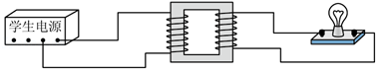

（1）线圈应连到学生电源的　 　（选填“直流”、“交流”）输出端上；

（2）将与灯泡相连的线圈拆掉部分匝数，其余装置不变继续实验，灯泡亮度将　 　（选填“变亮”、“变暗”），这说明灯泡两端的电压　 　（选填“变大”、“变小”）；

（3）在“探究变压器线圈两端的电压与匝数的关系”实验中，变压器原、副线圈的匝数分别为120匝和60匝，测得的原线圈两端的电压为8.2V，则副线圈两端的电压值可能是　 　。

A．16.4V

B．5.0V

C．3.6V

38．（花山区校级期中）某中学南、北校区之间要辅设一条输电线路，该线路要横穿两校区之间的公路，为了保护线路不至被压坏，必须在地下预先铺设结实的过路钢管，再让输电线从钢管中穿过．现有两种方案：甲方案是铺设两根钢管，两条输电线分别从两根钢管中穿过；乙方案是只铺设一根钢管，两条输电线都从这一根钢管中穿过．如果输电导线输送的交变电流很强，可行的方案为　 　．

菁优网：http://www.jyeoo.com

**五．计算题（共7小题）**

39．（岳麓区校级期末）一台小型发电机的最大输出功率为100kW，输出电压恒为1000V，现用电阻率为1.8×10﹣8Ω•m，横截面积为10﹣5m2的输电线向4×103m远处的用户输电，要使发电机满负荷运行时，输电线上的损失功率不得超过发电机总功率的4%，求：

（1）所用的理想升压变压器原、副线圈的匝数比是多少？

（2）如果用户用电器的额定电压为220V，那么所用的理想降压变压器原、副线圈的匝数比是多少？

40．（疏勒县期末）一个理想变压器的初级线圈匝数为220匝，次级线圈匝数为36匝，初级线圈就在交流电源上，电压的瞬时值表达式为u＝220sin（100πt）V，次级线圈只接了一盏电阻恒定为36Ω的电灯，求：

（1）变压器次级线圈输出电压的有效值U2；

（2）变压器的输出功率P2；

（3）变压器初级线圈中的电流I1。

41．（射洪市校级月考）图甲是一理想变压器的电路图，图乙是原线圈两端所加电压随时间变化的关系图像，已知电压表和电流表均为理想电表，电压表的示数为10V，两个定值电阻的阻值R均为2Ω。

（1）求原、副线圈的匝数之比；

（2）将开关S闭合，求变压器的输入功率。

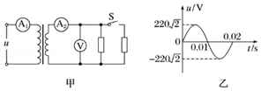

42．（烟台期中）如图所示，理想变压器原副线圈匝数比为n1：n2＝1：2，电阻R1接在原线圈回路中，滑动变阻器R3（滑动变阻器阻值变化范围为0～100Ω）和电阻R2串联接在副线圈回路中，已知电阻R1＝10Ω，R2＝30Ω，原线圈一侧接在电压恒为U0＝210V的正弦交流电源上。开始时，调节滑动变阻器的触头，使变阻器接入电路电阻值为0。求：

（1）此时电阻R1和R2消耗的功率之比；

（2）此时变压器副线圈两端的电压；

（3）若调节滑动变阻器触头，能够使变压器输出功率达到最大值，当变阻器接入电路的阻值为多少时，变压器输出功率最大？最大值为多少？

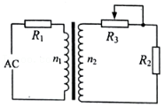

43．（朝阳区校级月考）一台小型发电机的最大输出功率为P1＝100kW，输出电压恒为U1＝500V，现用电阻率为ρ＝1.8×10﹣8Ω•m、横截面积为S＝1.0×10﹣5m2的输电线向距离l＝4×103m处的用电单位输电，要使发电机满负荷运行时，输电线上的损失功率为发电机总功率的4%，理想升压变压器原、副线圈匝数分别为n1、n2，理想降压变压器原、副线圈匝数分别为n3、n4。

（1）所用的理想升压变压器原、副线圈的匝数比值是多少？

（2）如果用户用电器的额定电压为220V，那么所用的理想降压变压器原、副线圈的匝数比值是多少？

44．（海淀区校级月考）某一小型水电站，输电电路如图所示，发电机的输出功率为100kW，发电机的输出电压为500V，输电导线的总电阻为10Ω，导线上损耗的电功率为4kW，用户用电电压是220V。求：

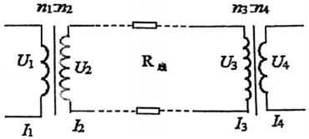

（1）输电线上的输电电流是多少；

（2）输电线上电压损耗是多少；

（3）升压变压器的原、副线圈的匝数比；

（4）降压变压器的原、副线圈的匝数比。

45．（枣庄期末）某贫困山区利用当地丰富的水利资源修建了小型水力发电站，为当地脱贫攻坚发挥了巨大作用.已知水电站发电机的输出功率为P1＝100kW，发电机的电压为U1＝250V.通过升压变压器升压后向远处输电，两根输电线的总电阻为R＝5Ω，在用户端用降压变压器把电压降低为U＝220V.要求在输电线上损失的功率控制在△P＝2kW.输电线路如图所示，请你设计两个理想变压器的匝数比.为此，请你计算：

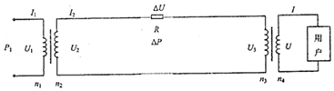

（1）降压变压器输出的电流I为多少（结果用分数表示）？输电线上通过的电流I2是多少？

（2）输电线损失的电压△U为多少？升压变压器输出的电压U2是多少？

（3）两个变压器的原、副线圈的匝数比和各应等于多少？